Композиционный антифрикционный полимерный материал
Г.А. Данюшина, П.Д. Дерлугян, В.В. Стрельников, Н.В. Шишка
Акционерное общество «Особое конструкторско-технологическое бюро «Орион»

Аннотация: в статье рассматривается влияние полититаната калия, интеркалированного медью, на структуру и физико-механические свойства композиционных материалов, содержащих их в качестве наполнителя. Матрицей композиционного материала является смесь полиэтилена 277 и медно-полимерного комплекса полиакриламида. Показано, что предварительное интеркалирование полититаната калия медью способствует улучшению физико-механических свойств композиционного материала.
Ключевые слова: интеркалированный, полититанат калия, полиэтилен, медно-полимерный комплекс полиакриламида, коэффициент трения, износостойкость, структура, твёрдость, элементный состав.

Наиболее перспективными материалами для машин и механизмов являются композиционные материалы на основе полимерной матрицы и различных наполнителей [1-2]. Используя наполнители различного функционального назначения, можно получать композиционные материалы с заранее заданными свойствами.
Формы и размеры частиц наполнителя оказывают определённое воздействие на физико-механические характеристики композитов. Наиболее эффективно применение в качестве наполнителей волокнистых материалов. В данной работе в качестве наполнителя был выбран полититанат калия (далее ПТК), имеющий волокнистую и слоистую структуру. Он обладает высокой каталитической активностью, характеризуется высокими прочностными свойствами и сохраняет свою структуру и свойства до 850 ⁰С [3-5]. Нами уже был выполнен ряд исследований по получению композиционных материалов с использованием ПТК в качестве наполнителя [6]. Были исследованы как исходные ПТК, так и термообработанные, а в качестве полимерной матрицы был выбран полиэтилен 277 и медно-полимерный комплекс полиакриламида (МПК).
Авторы ряда работ предлагают использовать в качестве наполнителя не исходный ПТК, а интеркалированный [7-8] солями переходных металлов [9], кобальта [10] и другими соединениями [11-12]. Данная работа связана с разработкой композиционных материалов на основе полиэтилена 277, медно-полимерного комплекса полиакриламида, а в качестве наполнителя использовали ПТК, интеркалированный медью.
Интеркалированный ПТК получали следующим способом: полититанат калия обрабатывали водным раствором тетрааммиаката меди, после чего термообрабатывали при температуре 150-200 ⁰С. Окончательный отжиг осуществляли в атмосфере сухого воздуха при температуре 900-1050 ⁰С в течение 70-90 минут с постепенным остыванием печи.
Были получены фотографии изменения структуры исходного ПТК и после интеркалирования. Полученные результаты представлены на рис. 1 и 2.
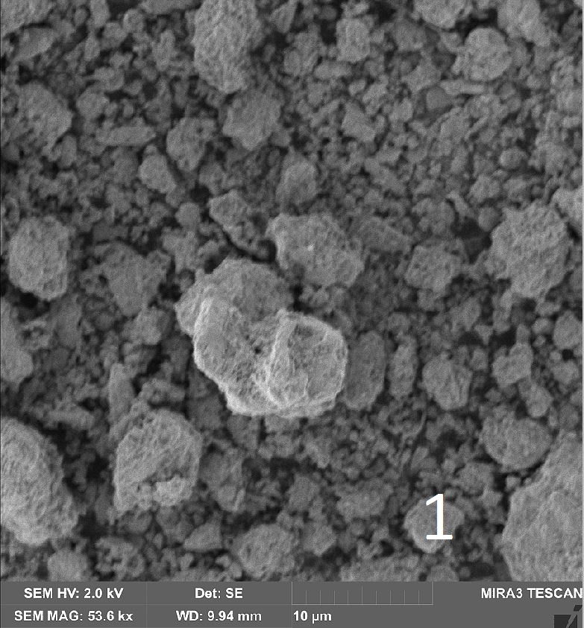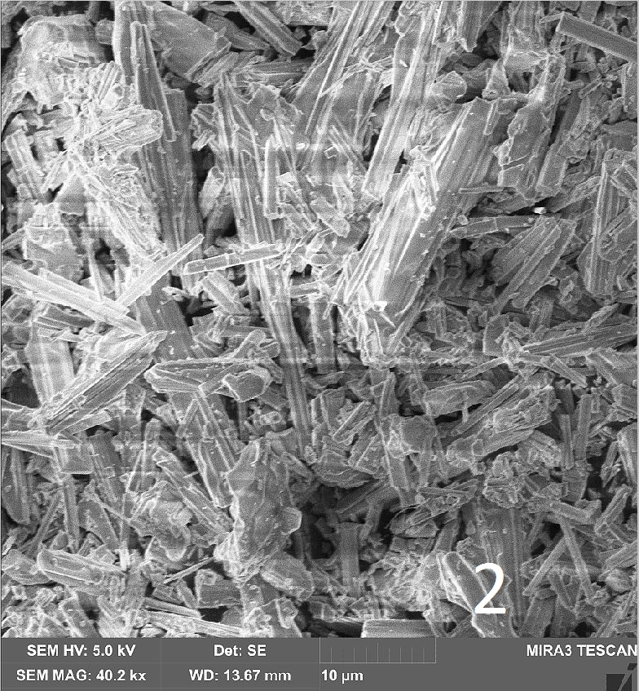
Рис. 1 – Структура исходного ПТК (1), структура интеркалированного ПТК (2).
Следует отметить, что интеркалированный ПТК имеет не чешуйчатую, а волокнистую структуру (рис.2), что в композиции будет обеспечивать дополнительный армирующий эффект, способствующий улучшению физико – механических свойств.
Предварительно был сделан анализ изменения элементного состава ПТК после интеркалирования. Результаты исследования приведены в таблице № 1.
Таблица № 1
Элементный состав ПТК
Компоненты | Содержание, %
Компоненты | Исходный ПТК | Интеркалированный ПТК
Si | 0,18234 | 0,19598
S | 0,09734 | 0,25716
K | 20,57538 | 19,61943
Ti | 78,22139 | 75,27871
Fe | 0,40434 | 0,34587
Cu | 0,38441 | 4,14536
Zn | 0,13481 | 0,15748

Как видно из представленных данных, ПТК после интеркалирования по составляющим компонентам изменяется по-разному, так для Si и Zn наблюдается незначительное возрастание их концентрации, содержание S возрастает в 2,5 раза, а меди почти в 10 раз. В тоже время количество Fe и Ti снижается в 1,2 раза.
В ходе выполнения работы был разработан и исследован ряд составов композиционных материалов, представленных в таблице № 2.

Таблица № 2
Состав композиций
Компоненты | Состав, вес %
Номер композиции | 1 | 2 | 3 | 4 | 5
Полиэтилен 277 | 50 | 48 | 45 | 50 | 50
МПК | 45 | 45 | 45 | 45 | 50
ПТК интеркал. | 5 | 7 | 10 | - | -
ПТК исходный | - | - | - | 5 | -
Режим прессования
Температура, ⁰С | 145 | 145 | 145 | 145 | 140
Давление, Мпа | 40 | 40 | 40 | 40 | 35

В процессе приготовления шихты композиционного материала полиэтилен 277, медный поликомплекс полиакриламида и интеркалированный ПТК взвешивали, затем помещали в шаровую мельницу с керамическими шариками и перемешивали до получения однородного по составу порошка. Из полученного порошка прессовали образцы при температуре 140-145 °С и давлении Pул. = 40 МПа. Время выдержки брали из расчета 3 минуты на 1 мм толщины изделия. Полученные образцы испытывали на твердость, коэффициент трения и износ.
Коэффициент трения определяли на торцевой машине трения при скорости скольжения 0,075 м/с. Диапазон изменения нагрузки составлял от 0,5 до 6,0 МПа. Увеличение нагрузок проводили ступенчато после установления стационарного режима трения. Шаг изменения нагрузки составлял 0,5 МПа. Испытания образцов из разработанного материала осуществляли при трении по стали 45 в отсутствие в зоне трения смазки. Твердость определяли на приборе АС - III (КМ-2). Линейный износ определяли после испытаний на машине трения в течение 6 часов.
Результаты испытаний по определению коэффициента трения, твердости и линейного износа представлены в таблице 3.
Таблица № 3
Свойства композиций
Показатели | Номер композиций
Показатели | 1 | 2 | 3 | 4 | 5
Коэффициент трения при нагрузке 5 МПа, в сухую | 0,08 | 0,08 | 0,10 | 0,095 | 0,125
Линейный износ | 0,011 | 0,01 | 0,03 | 0,03 | 0,05
Твердость кг/мм² | 12,3 | 12,4 | 11,4 | 11,3 | 11,1

Как видно из представленных данных, введение в полиэтилен медно-полимерного комплекса и интеркалированного ПТК способствует некоторому повышению твердости разработанного материала по сравнению с чистым полиэтиленом, снижению коэффициента трения и линейного износа.
Улучшение триботехнических свойство можно объяснить наличием в составе композиции меди, которая способствует реализации эффекта избирательного переноса, возникающего в процессе трения. В процессе трения, как на поверхности, так и испытываемом образце образуется тонкая медная плёнка, и пара трения полимер-сталь становится парой медь-медь, что и способствует повышению долговечности узла трения.
Однако, введение в композицию ПТК более 7 вес. % способствует повышению, как коэффициента трения, так и линейного износа. Отпрессованные образцы по составу композиции №5 (табл.3) отличаются эластичностью, мягкостью и приобретают свойства эластомера, что делает невозможным их применение в качестве антифрикционных материалов.
Линейный износ материала с интеркалированным ПТК снижается в несколько раз.
Таким образом, по результатам проведённых исследований установлено, что предварительное интеркалирование ПТК медью способствует не только снижению коэффициента трения, но и значительно повышает износостойкость композиционного материала, расширяя таким образом области применения композиционных материалов.
Литература
1. Бережной Ю.М., Липкин В.М., Скориков А.В. и др. Влияние ультрадисперсных порошков меди, стабилизированных водорастворимыми полимерами, на свойства композиционных материалов // Инженерный вестник Дона, 2015, №3 URL: ivdon.ru/ru/magazine/archive/ n3y2015/3209.
2. Данюшина Г.А., Бережной Ю.М., Липкин В.М., и др. Свойства наноразмерных порошков меди, стабилизированных водорастворимыми полимерами в процессе получения // Инженерный вестник Дона, 2016, №3 URL: ivdon.ru/ru/magazine/archive/n3y2016/3723.
3. Бурмистров И.Н., Мостовой А.С., Шатрова Н.В. и др. Влияние модификации поверхности полититаната калия на механические свойства полимерных композиционных материалов на их основе // Журнал прикладной химии. 2013. Т.86. вып.5. С. 818-824.
4. Гороховский А.В., Палагин А.И., Панова Л.Г. и др. Производство субмикроразмерных полититанатов калия и композиционных материалов на их основе // Нанотехника. 2009. №19. С. 38-44.
5. Бурмистров И.Н., Кузнецов Д.В., Юдин А.Г. и др.. Анализ влияния условий получения наноструктурных полититанатов калия на их морфологические характеристики // Новые огнеупоры. 2011. №11. С. 28-33.
6. Данюшина Г.А., Дерлугян П.Д., Шишка В.Г. и др. Композиционный антифрикционный полимерный материал // Международная научная конференция «Механика и трибология транспортных систем» Ростов-на-Дону, 8-9 ноября, 2016г. РГУПС. С.133-136.
7. Гороховский А.В., Третьяченко Е.В., Викулова М.А., Ковалёва Д.С., Юрков В.Ю. Влияние химического состава на фотокаталитическую активность полититанатов калия, интеркалированных ионами никиля // Журнал прикладной химии. 2013. Т. 86, №3. С. 371-379.
8. Гороховский А.В., Кособудский И.Д. Полититанаты калия интеркалированные ионами никиля, и их термические превращения // Неорганическая химия. 2011. Том 56, №11. С. 1775-1780.
9. Третьяченко Е.В., Смирнова О.А., Никитюк Т.В., Викулова М.А., Ковалёва Д.С. Взаимодействие наноразмерных полититанатов калия с раствором солей переходных металлов // Башкир. Хим. 2012. Т.19, №1. С. 38.
10. Nunes L.M, Cardoso V. de A., Airoldi C. Layered titanates in alkaline, acidic and intercalated with 1,8 – octyldiamine forms as ion-exchangers with divalent cobalt, nickel and copper cations // Mater. Res. Bull. 2006. Vol. 41. pp. 1089-1096.
11. Arabatzis I.M, Stergiopoulos T., Andreeva D. et al. Characterization and photocatalytic activity of Au/TiO₂ thin films for azo – degradation. Catal. 2003. Vol.220. - pp. 127-135.
12. Zheng S.K., Wang T.M., Hao W.C., Shen R. Improvement of photocatalytic activity of TiO₂ thin film by Sn ion implantation. Vacuum. 2002. Vol. 65. №2. pp. 155-159.
References
1. Berezhnoy Y.M., Lipkin V.M., Skorikov A.V. i dr. Inženernyj vestnik Dona (Rus). 2015. №3 URL: ivdon.ru/ru/magazine/ archive/ n3y2015/3209.
2. Danyushina G.A., Berezhnoy Y.M., Lipkin V.M. and others. Inženernyj vestnik Dona (Rus). 2016. №3 URL: ivdon.ru/ru/ magazine/archive/ n3y2015/3209.
3. Burmistrov I. N. and others. Journal of Applied Chemistry. 2013. Vol. 86, issue 5. pp. 818-824.
4. Gorokhovsky A.V., Panova P. G. and others. Nanotechnigue. 2009. №. 19. pp. 38-44.
5. Burmistrov I.N, Kuznetsov D.V., Yudin A.G. i dr. Novye ogneupory. 2011. № 11. pp. 28-33.
Danyushina G.A., Derlugyan P.D., Shishka V.G. et al. International scientific conference «Mechanics and tribology of transport systems» Rostov-on-Don, November 8-9, 2016. RGUPS. pp. 133-136.
6. Gorokhovsky A.V., Tretjachenko E.V., Vikulova M.A. et al. Journal of Applied Chemistry. 2013. Vol. 86, No. 3. pp. 371-379.
7. Gorokhovsky A.V., Kosobudsky I.D. Inorganic Chemistry. 2011. Vol. 56, № 11. pp. 1775-1780.
8. Tretyachenko EV, Smirnova OA, Nikityuk T.V. et al. Bashkir. Chem. 2012. T.19. №1. pp. 38.
9. Nunes L.M, Cardoso V. de A., Airoldi C. Mater. Res. Bull. 2006. Vol. 41. pp. 1089 – 1096.
10. Arabatzis I.M, Stergiopoulos T., Andreeva D. et al. Catal. 2003. Vol.220. pp. 127-135.
11. Zheng S.K., Wang T.M., Hao W.C., Shen R. Vacuum. 2002. Vol. 65. №2. pp. 155-159.

